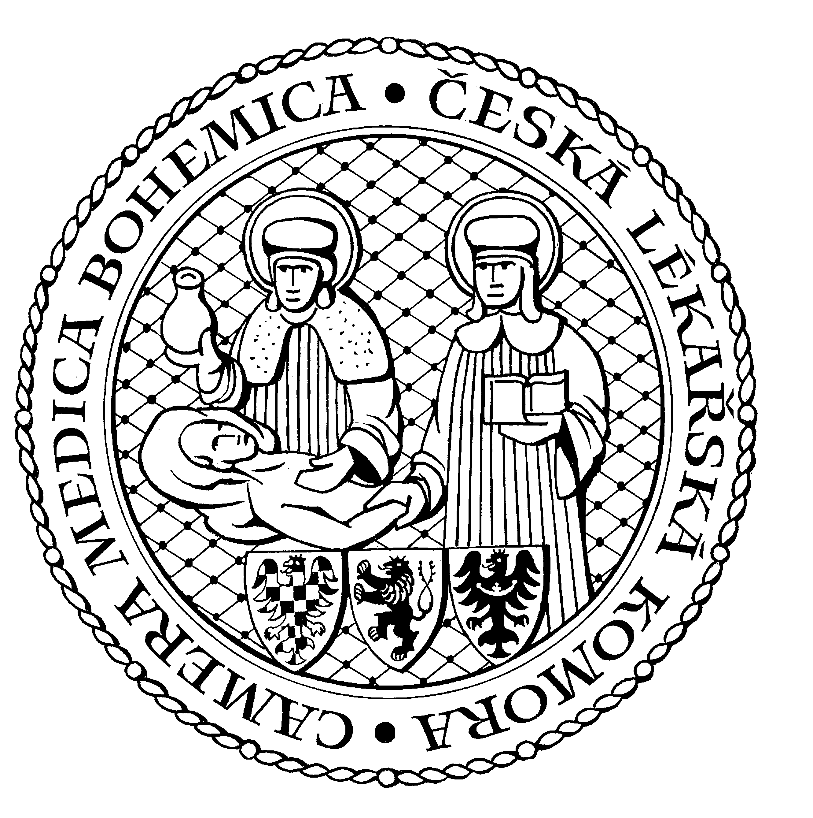
Česká lékařská komora, odd. vzdělávání,
Lékařská 2, 150 30 Praha 5, tel.: 234 760 710, e – mail: vzdelavani@clkcr.cz, www.lkcr.cz

si Vás dovoluje pozvat na vzdělávací kurz č. 43/13

Transfuzologie

Datum konání: sobota 25. květen 2013
Místo konání: Praha 5, Lékařská 2, Klub ČLK
Koordinátor: doc. MUDr. Zdenka Gašová, CSc., ÚHKT
Délka odborného programu: 4 hodiny
Počet kreditů: 4

Odborný program:

8:00 Registrace

8:30 Zahájení

8:30 MUDr. Martin Písačka, Ústav hematologie a krevní transfuze
- Imunohematologie 2013 – aktuální stav vyšetřování krevních skupin a protilátek.
9:15 Doc. MUDr. Zdenka Gašová, CSc.
- Hemaferéza – vysoce účinná technika v terapii nemocných – urgentní a plánované výkony.
10:00 Přestávka
10:15 MUDr. Daniela Dušková, Transfuzní oddělení VFN
- Transfuzní lékařství a jeho úloha v intenzivní medicíně.
11:00 Mgr. Hana Bolcková, Ústav hematologie a krevní transfuze
- HLA protilátky – komplikace transfuzní terapie.

12:00 Předpokládaný závěr

Odborná vzdělávací akce je pořádána v rámci celoživotního vzdělávání lékařů dle SP č. 16.

Účastnický poplatek: 510,- Kč; číslo účtu: 19 - 1083620217/0100; variabilní symbol - 4313 (číslo kurzu).
Útržek složenky, kopii výpisu z bankovního účtu nebo příkaz k úhradě prostřednictvím e-Banking je nutné předložit při registraci.

Účastnický

poplatek: • pro členy ČLK a platbě předem 510 Kč
- pro členy ČLK a platbě na místě 580 Kč
- pro nečleny po dohodě s odd. vzdělávání

